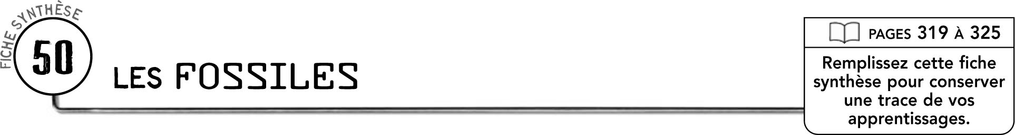

DÉFINITIONS
Un fossile est
Une couche stratigraphique est
La datation relative est
La datation absolue est

TYPES DE FOSSILES
 | Fossiles |  |  | Formation

DATATION RELATIVE DES FOSSILES
 | Principes de la disposition  des couches stratigraphiques |  |  | Application à la datation des fossiles
 | Principe de continuité |  |  | Les fossiles qui se trouvent
 |  |  |  | Les fossiles les plus âgés sont enfouis

